**Załącznik nr 3**

**SZCZEGÓŁOWY WYKAZ ARTYKUŁÓW GOSPODARSTWA DOMOWEGO**

***Zadanie I - Kameduły***

**1. Filiżanka z talerzykiem Arcoroc Trianon – w ilości 50 szt.**

Pojemność 220 ml, koloru białego możliwość mycia w zmywarce



**2. Garnek z pokrywką w ilości 1 szt.**

Pojemność 20 l, wykonana ze stali nierdzewnej.

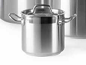

**3. Garnek niski z pokrywką w ilości 1 szt.**

Pojemność 7,5 l, wykonana ze stali nierdzewnej.

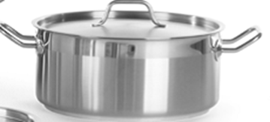

**4. Garnek z pokrywką w ilości 1 szt**.

Pojemność 15 l, wykonana ze stali nierdzewnej.



**5. Garnek z pokrywką w ilości 1 szt.**

Pojemność 12 l, wykonana ze stali nierdzewnej

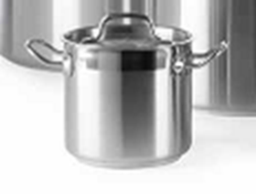

**6. Patelnia Hendi bez pokrywki w ilości 1 szt.**

Rozmiar Ø320xH55 grubość ścianki 0,7 mm., wykonana ze stali nierdzewnej

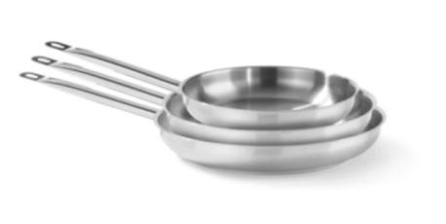

**7. Patelnia Hendi do naleśników w ilości 1 szt.**

Rozmiar Ø 320x(H)20mm, średnica Ø 280mm, pokryta powłoką nieprzywierającą



**8. Wazonik na kwiaty w ilości 6 szt.**

Wazon ozdobny wykonany z białej błyszczącej porcelany, wysokości ok 13-15 cm

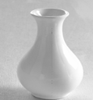

**9. Nierdzewna patera 3 poziomowa w ilości 6 szt.**

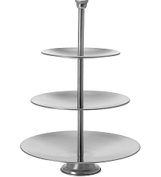

**10. Kosz na śmieci w ilości 2 szt.**

Kosz na śmieci o pojemności 20 l.

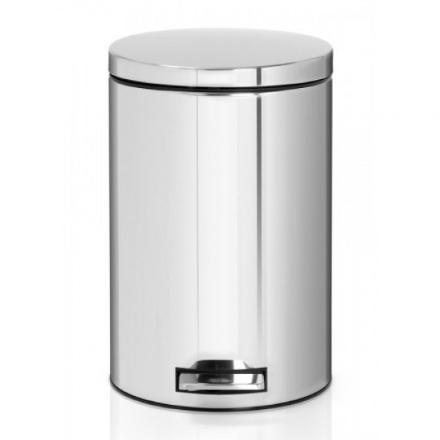

**11. Kosz na śmieci w ilości 2 szt.**

Kosz na śmieci o pojemności 10 l.



***Zadanie II – Skotniki Małe***

**1. Garnek ze stali nierdzewnej z pokrywą w ilości 2 szt.**

Garnek o pojemności – ok 20 litrów



**2. Garnek ze stali nierdzewnej z pokrywą w ilości 2 szt.**

Garnek o pojemności – ok 15 litrów



**3. Kuchenka 2 palnikowa w ilości 1 szt.**

Płyta gazowa zasilana gazem propan-butan, wyposażona w dwa palniki o łącznej mocy 3300W. Nakrywki palników, ruszt oraz korpus kuchenki emaliowane,

